THỜI TRANG ÁO DÀI QUA CÁC THỜI KỲ
Giảng viên : Bùi Thị Ngọc Sương
Đơn vị : Khoa Công nghệ may- Thời trang
Sự biến thiên của lịch sử tạo nên những nét đặc trưng của áo dài ở mỗi thời kỳ. Nhưng tựu chung, áo dài lúc nào cũng đẹp, nữ tính và đại diện cho truyền thống của phụ nữ Việt.
Không ai biết thời điểm ra đời cụ thể của chiếc áo dài nhưng cách đây hàng ngàn năm, trên trống đồng đã có hình ảnh này. Nó tồn tại cùng với mọi sinh hoạt thường ngày của người Việt, từ giã gạo, làm ruộng, chăn nuôi gia súc...

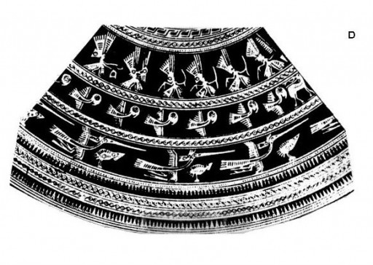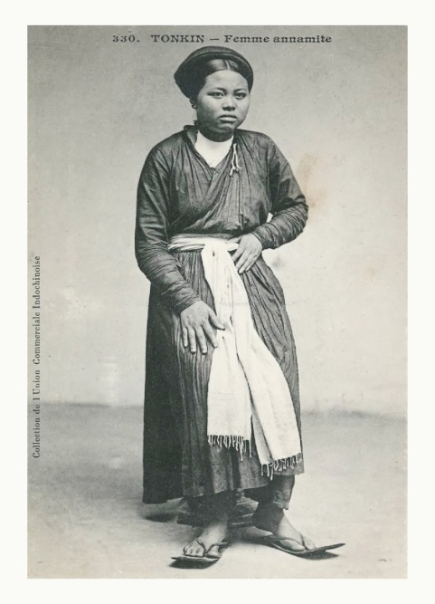
Lịch sử đã ghi lại rằng, Hai Bà Trưng đã mặc áo dài hai tà giáp vàng, che lọng vàng, cưỡi voi đánh trận.
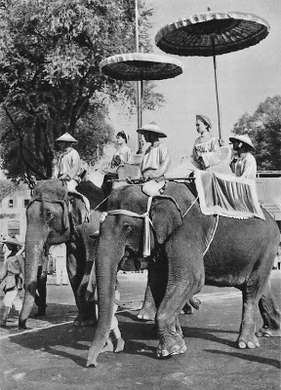
Để tỏ lòng tôn kính hai bà, phụ nữ Việt tránh mặc áo hai tà mà mặc áo tứ thân. Hồi ấy, họ đã khéo léo sử dụng màu sắc tự nhiên từ củ nâu, lá bàng giã nhỏ hay bùn dẻo dưới ao để làm màu nhuộm cho những trang phục, tạo ra nét “văn hóa mặc” đơn giản, tế nhị và kín đáo.
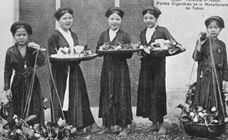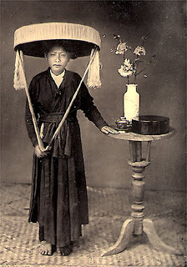
Áo tứ thân gắn với khăn mỏ quạ , tóc vấn đuôi gà và nón quai thao là hình ảnh tần tảo của bà , của mẹ ngày xưa
Từ thế kỷ 17 đến đầu thế kỷ 20, xã hội Việt Nam với chế độ phong kiến, phân chia giai cấp, tầng lớp khá rõ ràng. Những người phụ nữ nơi thành thị đã biến tấu áo tứ thân thành áo ngũ thân hay năm tà để thể hiện sự quyền quý, cao sang, phân biệt mình với những người thuộc tầng lớp nghèo hơn.

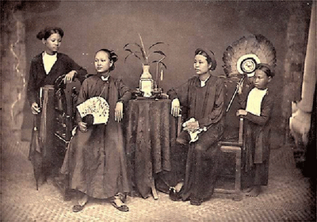
Những tiểu thư , con nhà quan hay nhà giàu mặc áo ngũ thân.
Có thể thấy rõ sự phân biệt đẳng cấp trong bối cảnh này ,
chủ mặc áo ngũ thân , người hầu mặc áo tứ thân.
Giai đoạn 1910 - 1950 và trước đó, người phụ nữ Việt vẫn còn chịu những khắt khe của xã hội phong kiến nên trang phục không tôn dáng mà được may rộng, phía trong họ còn mặc thêm một áo ngắn nữa. Chất liệu gấm và tơ dành cho những người giàu có. Người nghèo thì may áo dài bằng vải.
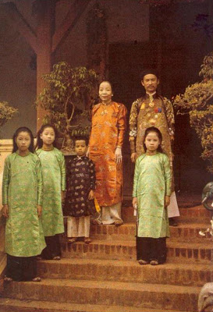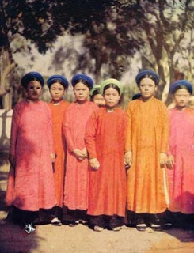
Một gia đình nhà quan.
Nề nếp, sự bảo thủ khiến họ phải cân nhắc khi lựa chọn màu sắc. Chỉ những dịp đặc biệt hoặc thân phận là đào hát mới dám dùng màu sặc sỡ cho y phục. Còn lại thường là màu nhẹ nhàng, nhạt như hồng nhạt, lòng tôm, mỡ gà hoặc nâu, trắng, xám, để tránh bị cho là không đứng đắn.
Ở miền Bắc, phụ nữ thích may thêm một cái khuy phụ bên phải cổ áo, và cài khuy cổ lệch ra đấy. Cổ áo hở ra để lộ những chuỗi hạt trang sức nhiều vòng.
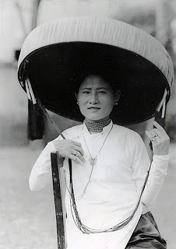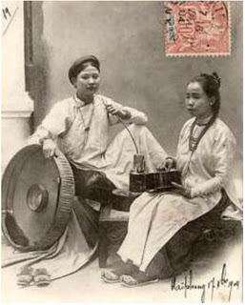

Thập niên 1930 - 1940, gấu áo dài thường được may trên mắt cá khoảng 20cm, được mặc với quần trắng hoặc đen
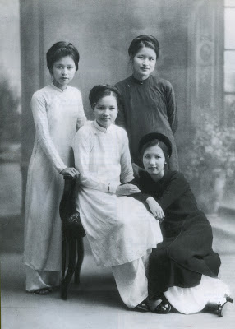
Từ thời đó, hình ảnh các thiếu nữ trường Đồng Khánh, Huế trong đồng phục áo dài tím đã đi vào thi ca, nhạc họa.

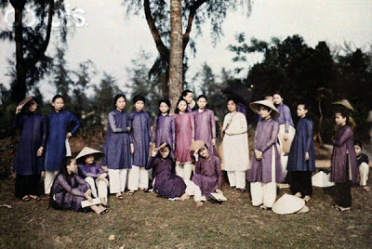
Cũng trong giai đoạn này, xã hội Việt Nam dưới sự cai trị của Pháp nên bị ảnh hưởng bởi văn hóa phương Tây, không chỉ trong tư duy, lối sống, văn học... mà còn cả ở thời trang.Theo khuynh hướng này, năm 1939, nhà tạo mẫu Cát Tường (Lemur) ở phố Hàng Da, Hà Nội, đã cải tiến áo dài với những chi tiết mới mẻ và lạ lẫm như cổ áo khoét hình trái tim, có khi áo được gắn thêm cổ bẻ và một cái nơ ở trước cổ, vai áo may bồng, tay nối ở vai, khuy áo may dọc trên vai và sườn bên phải... … mặc với quần ống loe
Nhưng ngay sau đó, áo dài Le Mur vấp phải sự phản đối từ dư luận vì bị cho là “lai căng”, không đứng đắn. Vì văn hóa Nho giáo, Lễ giáo truyền thống cho rằng phụ nữ không cần làm điệu, làm đẹp mà chỉ cần đảm đang, tháo vát. Trong khi đó, áo Lemur “thắt lưng, bó eo” – “khêu gợi” là điều tối kỵ, trái với “thuần phong mỹ tục”.
Chỉ giới nghệ sĩ phong cách tân thời mới mặc áo dài Le Mur, cho tới năm 1943 thì kiểu áo dài này bị lãng quên.
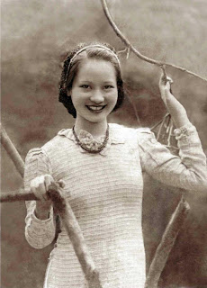

Từ áo dài Le Mur, họa sĩ Lê Phổ đã cải tiếng và tạo nên áo dài Lê Phổ rất được hoan nghênh trong Hội chợ Nữ Công Đà Nẵng. Lê Phổ đã khéo léo tạo ra một phiên bản áo dài mới là sự kết hợp của áo tứ thân và Le Mur.
Kiểu áo dài Lê Phổ bỏ các điểm nhấn ở cổ áo, tay áo. Vạt áo dài, cổ kín, tay không phồng lên, cài nút bên phải, áo ôm sát thân người, 2 vạt dưới được tự do bay lượn theo mỗi bước đi. Áo dài Lê Phổ may bằng vải màu mặc với quần ống loe màu trắng, được phụ nữ Việt yêu thích và mặc suốt nhiều thời kỳ.
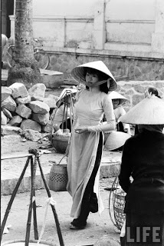
Người phụ nữ Huế trong trang phục áo dài, nón là duyên dáng năm 1961

Áo dài cũng trở thành một trang phục không thể thiếu khi đi ra ngoài của phụ nữ Việt. Đặc biệt trong Sài Gòn, cuộc sống phồn hoa và ảnh hưởng từ phong cách Mỹ đã khiến phụ nữ nơi đây có phong cách áo dài đa dạng, năng động với đủ màu sắc, hoa văn, chất liệu. Áo dài có mặt trong mọi hoạt động của phái yếu, từ đi chơi, đi chợ, tiếp khách ở nhà, cho đến cưới xin, đi dự tiệc...

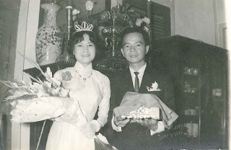
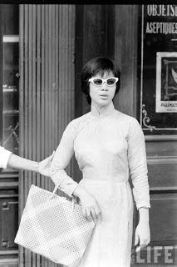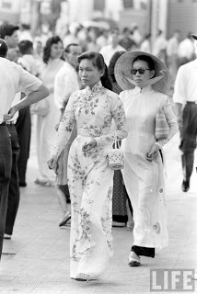
Áo dài với kiếng mát
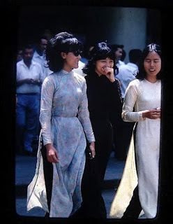
Hoa văn đa dạng , nhiều màu sắc

Cùng trong thập niên 60, áo dài thêm một lần nữa thay đổi: đẹp, quyến rũ hơn. Đó là kiểu áo dài cổ hở do vợ của Ngô Đình Nhu, bà Trần Lệ Xuân, thiết kế (nên thường gọi là áo dài bà Nhu)
Mốt này ban đầu bị nhiều người chống đối, nhưng chỉ một thời gian sau lại nhận được nhiều lời khen ngợi vì nó tôn lên vẻ đẹp vừa hiện đại vừa truyền thống của người phụ nữ, lại rất đơn giản, tinh tế.
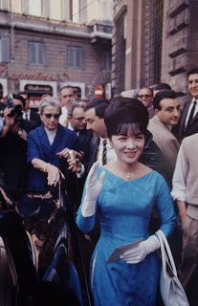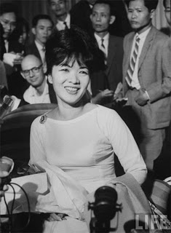
Bà Trần Lệ Xuân đã quảng bá áo dài Việt trong hầu hết các cuộc gặp gỡ với người nước ngoài, tiệc tùng, đi chơi...
Phong trào Hippy phương Tây du nhập vào, khiến nhiều phụ nữ muốn "nổi loạn" và thoải mái hơn, nhất là giới trẻ nên đã hình thành một dạng áo dài khác, phần nhiều chỉ dài tới đầu gối, phía trên sát vào thân, dùng nhiều loại hàng ngoại màu sắc rực rỡ.

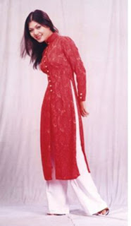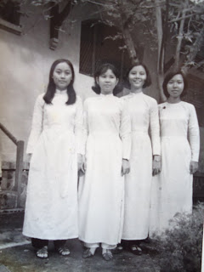
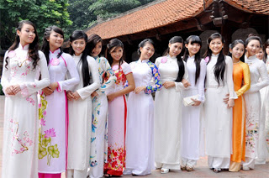
Từ năm 2000 đến nay, sự giao lưu về văn hóa, sự phát triển vượt bậc về kinh tế, và cái nhìn hiện đại tạo điều kiện cho các nhà thiết kế thỏa sức sáng tạo, áo dài biến hóa muôn màu muôn kiểu và chính thức trở thành quốc phục của nước Việt Nam. Chính vì thế, nó có mặt trong tất cả các cuộc thi sắc đẹp lớn nhỏ cũng như là hình ảnh đại diện cho con người, đặc biệt là phụ nữ Việt Nam trước bạn bè thế giới.
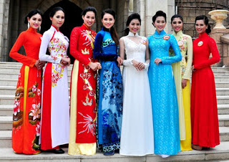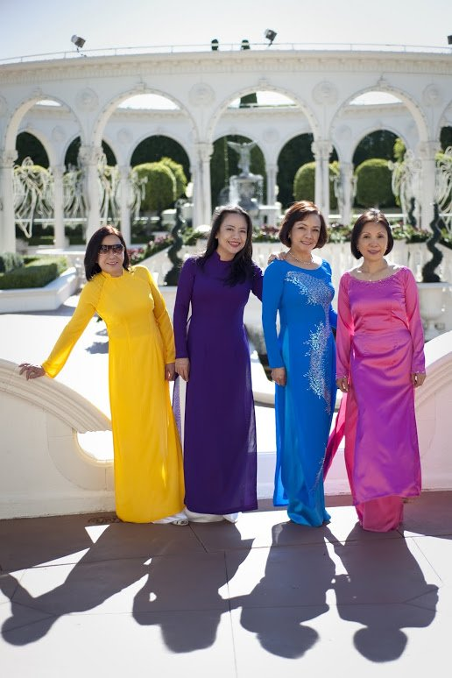
Đại diện cho sự quyến rũ, nữ tính và kín đáo đặc trưng của phụ nữ Việt Nam.
Sự phát triển của xã hội vẫn tiếp tục, và chiếc áo dài không nằm ngoài sự phát triển ấy. Nhưng thực tế đã chứng minh, dù có "vật đổi sao dời" thì cái hồn, cái tinh túy, cái đẹp trong tà áo dài Việt sẽ mãi vẫn được lưu giữ và phát huy, như nhà thơ Văn Tiến Lê đã từng ca ngợi:
"Đơn sơ hai mảnh tuyệt vời
Thân sau vạt trước nên lời nước non."

